De la solicitud de Ventas a la autorización del crédito, cuidando el riesgo de cobranza

1. OBJETIVO
Establecer un proceso ordenado para evaluar y autorizar el crédito a clientes, definiendo quién autoriza, con qué criterios, qué plazo y qué línea se otorgan según el monto, y qué expediente respalda la decisión, de forma que el crédito sea una decisión controlada y no una práctica informal, protegiendo la cobranza y el flujo de efectivo de la empresa.

2. ALCANCE
Aplica a las solicitudes de crédito de clientes nuevos y existentes gestionadas desde Finanzas Chihuahua. Inicia cuando Ventas entrega la solicitud de crédito con la documentación del cliente y termina cuando la Coordinación de Finanzas o la Dirección autoriza o rechaza la línea, y el expediente queda archivado con el límite y el plazo registrados. Los clientes nuevos operan de contado; la línea de crédito solo aplica una vez autorizada. Queda fuera la cobranza del crédito ya otorgado (PRO-FI-02) y la aplicación de los pagos (PRO-FI-04). La sucursal de Hermosillo aplica los mismos criterios bajo su coordinación local.

3. POLÍTICAS Y LINEAMIENTOS
1. El crédito es una decisión autorizada, no un acuerdo informal. Ningún cliente opera a crédito sin autorización registrada de la Coordinación de Finanzas o de la Dirección según el monto. Hoy no existe este control; ver la nota importante.
2. El cliente nuevo inicia de contado. Todo cliente nuevo compra de contado durante un periodo de prueba antes de poder solicitar crédito. El crédito se evalúa solo cuando existe historial de compras de contado que muestre buen comportamiento de pago.
3. Criterios mínimos de evaluación. La solicitud se evalúa con referencias comerciales, historial de compras de contado y capacidad de pago del cliente. Sin expediente completo no se autoriza crédito.
4. Plazo y línea según el monto. El plazo de crédito y el límite o tope se definen por tramos de monto. El plazo base es de 15 días, igual que el de los clientes actuales; los plazos más largos y las líneas mayores requieren autorización de la Dirección.
5. Autoridad para bloquear el crédito. La Coordinación de Finanzas puede suspender o bloquear el crédito de un cliente que cae en mora y lo comunica a Ventas. Esta autoridad hoy no está definida y se establece en esta propuesta.
6. Un expediente por cliente a crédito. Cada cliente autorizado tiene un expediente (FOR-FI-03) con su solicitud, referencias, límite y plazo, encontrable por cualquier persona de Finanzas sin depender de quien lo tramitó.
7. Revisión periódica de las líneas. Las líneas de crédito autorizadas se revisan al menos cada seis meses según el comportamiento de pago del cliente y se ajustan o cancelan cuando corresponde.

4. DEFINICIONES Y ABREVIATURAS
Término | Definición
Línea de crédito | Monto máximo o tope que un cliente puede deber a la empresa en un momento dado.
Plazo de crédito | Número de días que tiene el cliente para pagar una venta a crédito, contados desde la factura o la remisión.
Referencia comercial | Constancia de otro proveedor o acreedor sobre el comportamiento de pago del cliente.
Historial de compras de contado | Registro de las compras que el cliente ha pagado de contado y que sirve para medir su comportamiento antes de otorgarle crédito.
Capacidad de pago | Estimación de la posibilidad del cliente de cubrir el crédito solicitado según su volumen de compra y su giro.
Expediente de crédito | Conjunto de documentos que respaldan la autorización del crédito de un cliente, integrado en el FOR-FI-03.

5. RESPONSABILIDADES
Responsable | Funciones
Ventas | - Recibir del cliente la solicitud y la documentación de crédito  - Integrar y entregar el expediente completo a la Coordinación de Finanzas  - Comunicar al cliente el resultado y las condiciones autorizadas
Coordinación de Finanzas | - Evaluar la solicitud con los criterios definidos: referencias, historial de contado y capacidad de pago  - Autorizar el crédito dentro de los tramos de monto de su nivel y definir plazo y línea  - Registrar la línea y el plazo en el control de clientes  - Suspender o bloquear el crédito de clientes en mora y avisar a Ventas
Dirección General | - Autorizar el crédito, el plazo y la línea de los montos altos que exceden el nivel de Finanzas  - Ratificar la política de crédito, los tramos de monto y los topes  - Resolver las excepciones a la política
Auxiliar de Finanzas | - Resguardar el expediente de crédito y verificarlo completo (FOR-FI-03)  - Registrar la línea y el plazo autorizados en el sistema y verificarlos contra el expediente  - Dar seguimiento al cumplimiento del plazo y avisar de los vencimientos

6. PROPIEDAD Y APROBACIÓN
Concepto | Detalle
Propietario | Coordinación de Finanzas
Elaboró | DETA Consultores
Aprobó | Dirección General
Próxima revisión | A los seis meses de su aprobación

7. DESARROLLO DEL PROCEDIMIENTO
El proceso va de la solicitud de crédito que entrega Ventas a la autorización y el registro de la línea. Cada paso indica el responsable y el formato que se genera cuando aplica.

7.1 Fase A · Solicitud y expediente
7.1.1 Compra de contado del cliente nuevo. El cliente nuevo compra de contado durante el periodo de prueba. Ventas identifica cuándo un cliente con historial de contado solicita operar a crédito.
Regla: El cliente nuevo inicia de contado
Interfaz: Ventas solicita el crédito
7.1.2 Recepción de la solicitud y la documentación. Ventas recibe del cliente la solicitud de crédito y su documentación, que incluye identificación fiscal y referencias comerciales, y arma el expediente.
Entrada: Solicitud de crédito y documentación del cliente
Formato: FOR-FI-03 Solicitud y autorización de crédito de cliente
7.1.3 Entrega del expediente a Finanzas. Ventas entrega el expediente completo a la Coordinación de Finanzas. Sin expediente completo no inicia la evaluación.
Regla: Sin expediente completo no se evalúa
Interfaz: Coordinación de Finanzas evalúa

7.2 Fase B · Evaluación y autorización
7.2.1 Evaluación de los criterios. La Coordinación de Finanzas revisa las referencias comerciales, el historial de compras de contado y la capacidad de pago del cliente.
Formato: FOR-FI-03
7.2.2 Definición del tramo, el plazo y la línea. Según el monto solicitado se ubica al cliente en un tramo. El crédito de monto bajo se otorga con el plazo base de 15 días y una línea que autoriza la Coordinación de Finanzas. El crédito de monto alto, que excede el nivel de Finanzas, se otorga con el plazo y la línea que autoriza la Dirección.
Regla: Plazo base de 15 días; los montos altos escalan a la Dirección
7.2.3 Decisión de autorización. Si el monto está dentro de su nivel, la Coordinación de Finanzas autoriza. Si excede el tope de su nivel, escala a la Dirección General para su autorización.
Interfaz: Dirección autoriza los montos altos
7.2.4 Comunicación del resultado. Se comunica a Ventas el crédito, el plazo y la línea autorizados, o el rechazo con su motivo, para que Ventas lo informe al cliente. El rechazo también se registra.
Nota: Tanto la autorización como el rechazo quedan registrados

7.3 Fase C · Registro y control
7.3.1 Registro de la línea en el sistema. El Auxiliar de Finanzas registra la línea de crédito y el plazo autorizados en el control de clientes y en el sistema.
Nota: El sistema no es confiable; el límite se verifica siempre contra el expediente
7.3.2 Archivo del expediente. La solicitud, las referencias y la autorización se archivan juntas como expediente del cliente, físico y en el Drive.
Formato: FOR-FI-03
7.3.3 Seguimiento y revisión. Finanzas da seguimiento al cumplimiento del plazo. El crédito de un cliente en mora se suspende y se comunica a Ventas. Las líneas se revisan cada seis meses.
Interfaz: Cobranza PRO-FI-02

8. DIAGRAMA DE FLUJO
Flujo de autorización de crédito a clientes
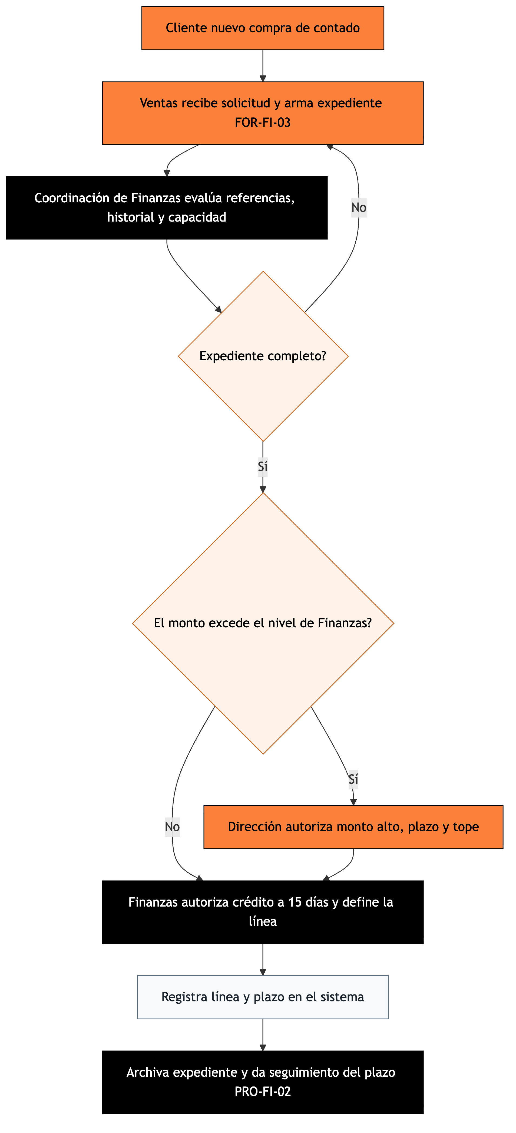
De la solicitud que entrega Ventas a la autorización según el monto y el registro de la línea de crédito.

9. NOTA IMPORTANTE
Importante: Hoy no existe un proceso ni parámetros para autorizar el crédito a un cliente nuevo. Cuando se ha intentado, la papelería la recibía Ventas con supervisión de otra área, sin criterios ni autoridad definida para otorgar o para bloquear el crédito. Los clientes nuevos compran de contado y solo los clientes que ya existían operan a 15 días. Todo lo descrito aquí, los criterios, los tramos de monto, los plazos, los topes y la autoridad para autorizar y bloquear, es una propuesta de deber ser a ratificar por la Dirección; los montos de cada tramo se confirman con la Dirección antes de aplicarse.

10. CONTROL DE CAMBIOS
Versión | Fecha | Descripción del cambio | Elaboró
1.0 | 24-09-2026 | Emisión inicial para validación de Dirección | DETA Consultores

11. CONTROL DE FIRMAS

Elaboró | Revisó | Aprobó
Firma y fecha | Firma y fecha | Firma y fecha
DETA Consultores | Coordinación de Finanzas | Dirección General

